认证审核报告审批页
项目编号 | 0237-2018-QEO-2021
受审核方名称 | 盐城华远石油机械有限公司
注册地址 | 江苏省盐城市盐都大冈镇卧龙西路88号
经营地址 | 江苏省盐城市盐都大冈镇卧龙西路88号
审核类型 | Q：监督第2次 E：监督第2次 O：监督第2次
认证范围 | Q:抽油泵（螺杆式抽油泵、防砂抽油泵、整筒式抽油泵、耐磨防腐泵、节能环保抽油泵）及配件、螺杆泵地面驱动装置、螺杆泵专用变频控制柜、钻采配件生产。  E:抽油泵（螺杆式抽油泵、防砂抽油泵、整筒式抽油泵、耐磨防腐泵、节能环保抽油泵）及配件、螺杆泵地面驱动装置、螺杆泵专用变频控制柜、钻采配件生产及其所涉及场所的相关管理活动。  O:抽油泵（螺杆式抽油泵、防砂抽油泵、整筒式抽油泵、耐磨防腐泵、节能环保抽油泵）及配件、螺杆泵地面驱动装置、螺杆泵专用变频控制柜、钻采配件生产及其所涉及场所的相关管理活动。
审核组长结论 | ■现场审核通过□需要现场关闭不符合 □现场不通过 □其他
审核组长结论 | □推荐认证注册■保持认证注册 □扩大范围 □其他
审核组长签字 | 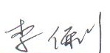
案卷评审结论 | ■案卷符合要求，推荐认证注册/保持  □案卷不符合要求，不推荐认证注册/保持
评审人员签字 | 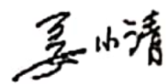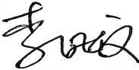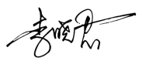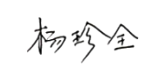
认证决定结论 | ■案卷符合要求，可以认证注册/保持  □案卷不符合要求，不可以认证注册/保持
认证决定人员签字 | 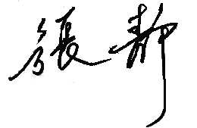 | 日期 | 2021-3-26
机构总经理审批意见 | ■认证流程符合要求，可以认证注册/保持  □认证流程不符合要求，不可以认证注册/保持
总经理签字 | 

